Endgerät steuern (VAP)
Mit dem Vermittlungsarbeitsplatz (VAP) können Sie bei Bedarf ein Tisch- oder DECT-Telefon steuern. Dadurch werden Anrufe, die Sie am VAP annehmen, über das gewünschte Gerät abgewickelt.
Über die Benutzeroberfläche des VAP können Sie in diesem Fall weiterhin auf alle erforderlichen Anruffunktionen zugreifen.
Dies ist besonders empfehlenswert, wenn Sie mit dem VAP arbeiten, Ihre Gespräche aber nicht über ein Headset führen können oder möchten.
Hinweis:
Warteschlangen und eigene Rufnummern sind nur dann auf dem VAP erreichbar, wenn Sie auf dem Slot des gesteuerten Geräts aktiv sind.
Um ein Endgerät mit dem VAP zu steuern, gehen Sie wie folgt vor:
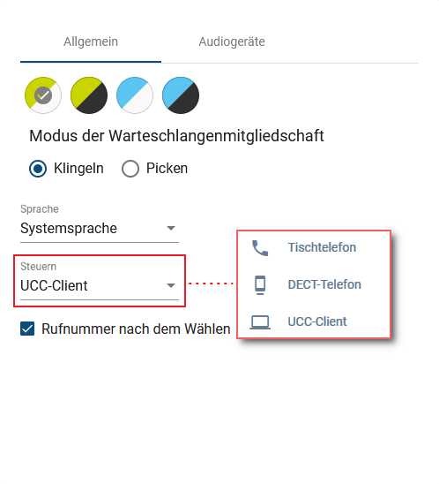
Zum Beenden der Steuerung wählen Sie den UCC-Client bzw. den zugehörigen Slot aus.

